Міністерство освіти та науки України

Інститут «Телекомунікації, радіоелектроніки та радіотехніки»

Звіт до лабораторної роботи № 8

З дисципліни «Програмування частина 2»

Математичні функції мови С

Виконав студент групи АП-12:

Дроф’як Святослав

Перевірив викладач:

Пелех Н.В.

Львів 2024

**Мета роботи:** навчитись здійснювати програмування обчислювального процесу з використанням арифметичних операцій та математичних функцій на мові С.

# Хід роботи

1. Ознайомитися з теоретичними відомостями.

2. Здійснити виконання усіх прикладів, представлених у теоретичних відомостях ( включно з прикладом розв’язку квадратного рівняння – наведену основну частину програми потрібно доповнити, щоб програма виводила обчислені значення коренів рівняння) , після чого представити скріни їх коду та результати їх виконання у звіті.

3. Скласти програму на мові С для обчислення значення даного виразу

(x +z/ cos(x)) + (sin(x)*cos(x))^2, при цьому x = 23 , z = 14 . Значення змінних вводяться з клавіатури. Скрін коду програми та результати її виконання представити у звіті.

4. Оформити звіт.

**Завдання 1**

**Реалізація:**

Програмна реалізація мовою С

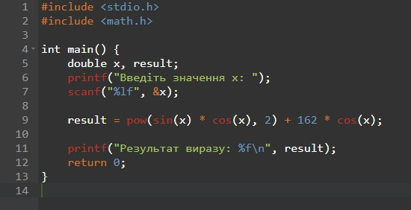

Код завдання 1, приклад 1

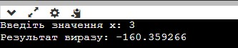

Скріншот виконання коду, приклад 1

Ця програма на мові C виконує наступні дії:

1. Запитує у користувача ввести значення x.
2. Обчислює вираз, який складається з квадрату добутку синуса та косинуса x плюс 162 помножене на косинус x.
3. Виводить результат обчислення.
4. Завершує виконання програми.

Функція pow використовується для піднесення до квадрату, а sin та cos - це тригонометричні функції з бібліотеки math.h.

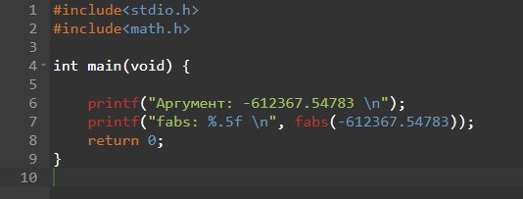

Код завдання 1, приклад 2

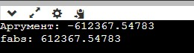

Скріншот виконання коду, приклад 2

Ця програма виводить абсолютне значення (модуль) від’ємного числа за допомогою функції fabs з бібліотеки math.h. Вона виводить модуль числа -612367.54783 з точністю до п’яти знаків після коми.

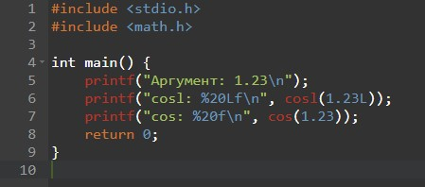

Код завдання 1, приклад 3

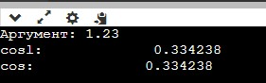

Скріншот виконання коду, приклад 3

Програма використовує функції cosl та cos з бібліотеки math.h для обчислення косинуса числа 1.23. Функція cosl призначена для роботи з типом даних long double, а cos - з типом double. Результати виводяться з відповідним форматуванням: cosl з великою кількістю пробілів для вирівнювання та cos зі стандартним форматуванням.

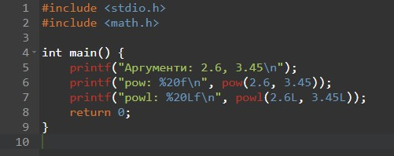

Код завдання 1, приклад 4

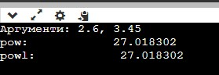

Скріншот виконання коду, приклад 4

Програма використовує функції pow та powl з бібліотеки math.h для обчислення значення 2.6 піднесеного до степеня 3.45. Функція pow призначена для чисел типу double, а powl - для чисел типу long double. Результати виводяться з відступами для вирівнювання тексту.

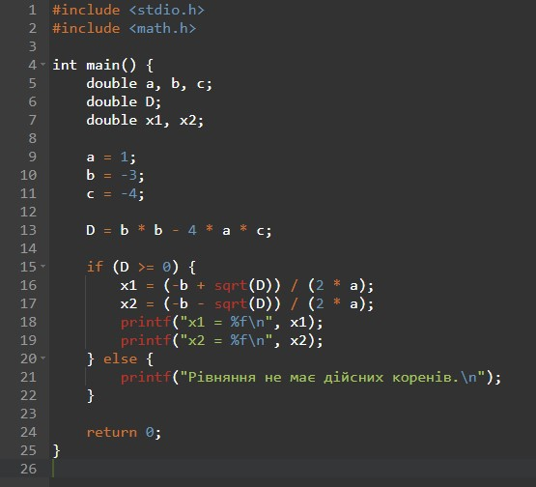

Код завдання 1, приклад 5

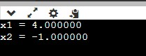

Скріншот виконання коду, приклад 5

Ця програма розв’язує квадратне рівняння вигляду

ax2+bx+c=0

, де a, b, та c - це коефіцієнти, задані в програмі як 1, -3, та -4 відповідно. Вона обчислює дискримінант D, а потім перевіряє, чи є дійсні корені (коли D >= 0). Якщо дійсні корені існують, програма знаходить їх за формулами

x1=2a−b+D​​

та

x2=2a−b−D​​

і виводить їх на екран. Якщо дійсних коренів немає, програма виводить повідомлення про це.

**Завдання 2**

**Реалізація:**

Програмна реалізація мовою С

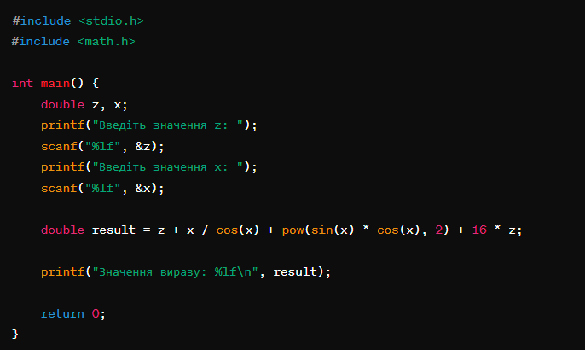

Код завдання 2



Скріншот виконання коду, завдання 2

# Контрольні питання

# 1. Як підключити заголовний файл [стандартної бібліотеки](https://uk.wikipedia.org/wiki/%D0%A1%D1%82%D0%B0%D0%BD%D0%B4%D0%B0%D1%80%D1%82%D0%BD%D0%B0_%D0%B1%D1%96%D0%B1%D0%BB%D1%96%D0%BE%D1%82%D0%B5%D0%BA%D0%B0_%D0%A1) [мови](https://uk.wikipedia.org/wiki/C_(%D0%BC%D0%BE%D0%B2%D0%B0_%D0%BF%D1%80%D0%BE%D0%B3%D1%80%D0%B0%D0%BC%D1%83%D0%B2%D0%B0%D0%BD%D0%BD%D1%8F)) [програмування С](https://uk.wikipedia.org/wiki/C_(%D0%BC%D0%BE%D0%B2%D0%B0_%D0%BF%D1%80%D0%BE%D0%B3%D1%80%D0%B0%D0%BC%D1%83%D0%B2%D0%B0%D0%BD%D0%BD%D1%8F))?

[Щоб підключити заголовний файл стандартної бібліотеки мови програмування C, використовують директиву препроцесора #include, за якою слідує назва файлу в кутових дужках для стандартної бібліотеки, наприклад: #include <stdio.h>](https://acode.com.ua/urok-24-zagolovkovi-fajly/).

2. Що представляє собою функція fabs?

Функція fabs в мові програмування C використовується для обчислення абсолютного значення (модуля) вещественного числа. [Це означає, що вона повертає не від’ємне значення числа, незалежно від його знака](https://codelessons.dev/ru/fabs-in-cplusplus/).

3. У чому полягає різниця між функцією cos i cosl?

Функція cos використовується для обчислення косинуса числа типу double, тоді як cosl - це її версія для чисел типу long double. [Основна різниця полягає у точності обчислень, яка вища у функції cosl](https://c-cpp.ru/content/cos-cosl).

4. Які види округлення числа передбачено у мові програмування С?

1. У мові програмування C існують різні види округлення числа, такі як:

* ceil() - округлення до найближчого більшого цілого числа.
* floor() - округлення до найближчого меншого цілого числа.
* round() - математично правильне округлення до найближчого цілого числа.
* [trunc() - відкидання дробної частини числа](https://proginfo.ru/round/).

5. Пояснити зміст і обгрунтувати результати виконаних прикладів.

Для пояснення змісту і обгрунтування результатів виконаних прикладів у програмуванні, потрібно аналізувати код програми, визначати, які операції виконуються, і розуміти, як ці операції впливають на результат. Це може включати в себе розуміння логіки умовних операторів, циклів, функцій, а також взаємодії між різними частинами коду. [Також важливо мати уявлення про типи даних і як вони можуть впливати на результати операцій](https://www.freecodecamp.org/ukrainian/news/pryklady-kodu-na-python-prohramuvannya-dlya-pochatkivtsiv/).

Висновок:

Під час виконання цієї лабораторної роботи я ознайомився з основами програмування обчислювального процесу з використанням арифметичних операцій та математичних функцій на мові С.

Спочатку я вивчив теоретичні відомості, а потім виконав усі приклади, які були представлені у теоретичних відомостях, включаючи розв'язок квадратного рівняння. Виконання цих прикладів дозволило мені краще зрозуміти, як працювати з арифметичними операціями та математичними функціями у мові С.

Після цього я написав програму для обчислення значення виразу (x + z / cos(x)) + (sin(x) * cos(x))^2, де значення змінних x та z вводяться з клавіатури. Результати виконання програми були представлені у звіті разом із скріншотом коду.

Загалом, ця лабораторна робота дала мені важливі навички використання арифметичних операцій та математичних функцій у програмуванні на мові С, що буде корисним для подальших проектів та завдань.